 —— 中国500强企业

诚招业务骨干和储备干部

江苏恒力化纤有限公司位于苏州盛泽，作为国内大型企业集团——恒力集团的支柱企业，公司成立于2002年11月8日，引进德国吉玛公司的165万吨熔体直接纺聚酯装置，德国巴马格加弹机200多台，因企业发展新项目需要（通州开发区），拟招收部分业务骨干和储备干部，具体岗位如下：
(公司详细介绍请查网站：http://www.hengli.com/ )
机械类 要求机电一体化、数控、模具、设备控制等相关专业
电气类 要求电气自动化或电子信息等相关专业
化工类 要求化工等相关专业，男女不限
化纤类 要求化工、高分子、应用化学等专业，要求男性
品检类 专业不限，要求女性
公用类 机械等相关专业，以男性为主
条 件： 身高男1.67米以上，女1.57米以上，无色弱，无纹身，视力1.0以上（可矫正视力）。
工资待遇：
- 试用期1-2个月，试用期工资2200-2700，其中包含每月夜班津贴220元，试用期内表现优秀的可以提前转正；
- 合同期3年，试用期合格后转正工资在3000-4000元上不封顶，8小时以外无加班，周末如有加班另计加班费，遇法定节日上班每天再加发节假补差；
- 工龄奖：工作满1年后从第十三个月起有工龄奖60/月，满2年后80元/月，满3年后100元/月，满4年后120元/月。
- 公司每年夏季发放防暑物品和津贴，中秋节发放月饼，春节发过节费，员工生日发放生日贺卡和蛋糕，公司提供免费工作服和工作餐。
- 公司为每位员工缴纳五险一金。
- 公司有良好的培训机制和晋升渠道，员工从作业员—组长—班长—车间主任。
工作时间：
每月平均上班26天,休息4天。每天工作8小时,三班倒作业，即早班 08：00—16：00，中班 16：00—24：00，夜班 24：00—08：00。每五天倒一次班。

住宿条件：
公司提供住宿，4到6人一间，室内有空调、电视机、双卫生间、每人一个衣柜，一张床，不收水电费。生活区配套篮球场、网吧、台球室等配套娱乐设施。

公司地址：江苏省吴江市盛泽镇南麻经济开发区恒力路1号 邮编：215226
招聘电话：0512-88817298 手机：18662530607
联 系 人：王女士 邮箱：henglixiaoyue@126.com

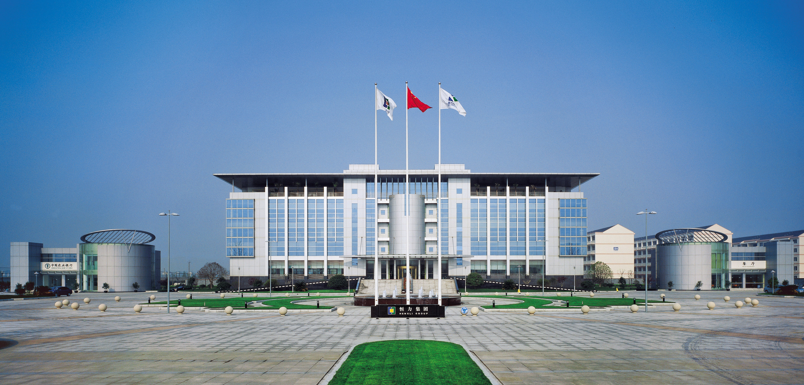
恒力集团办公大楼
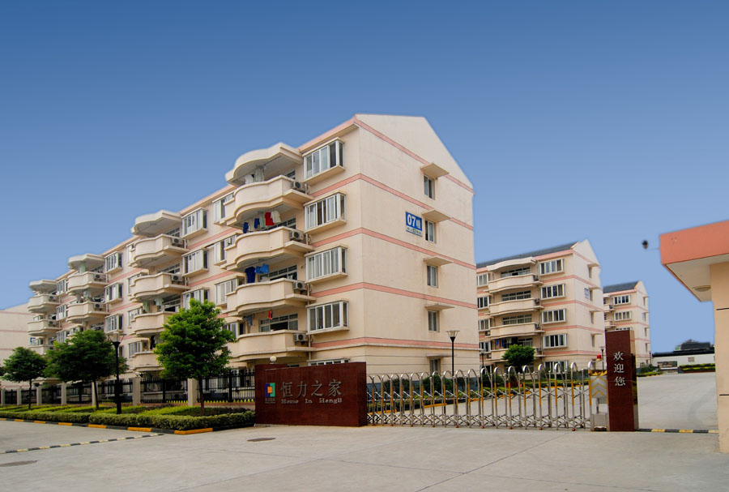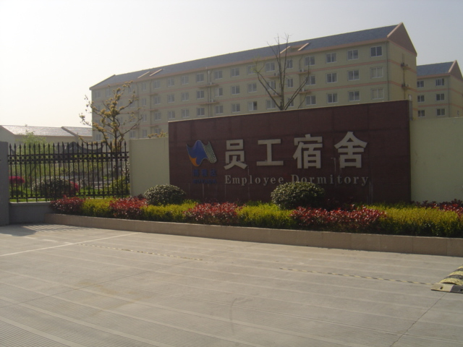
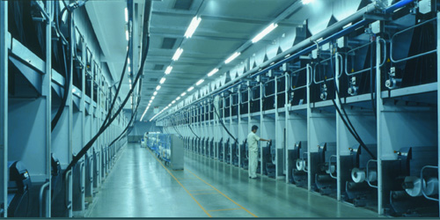
纺丝POY车间

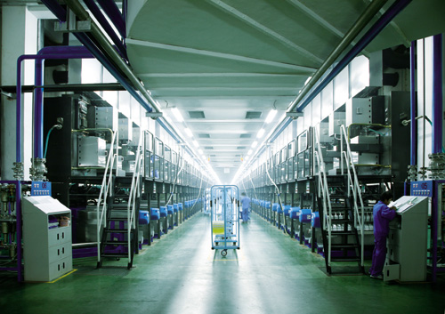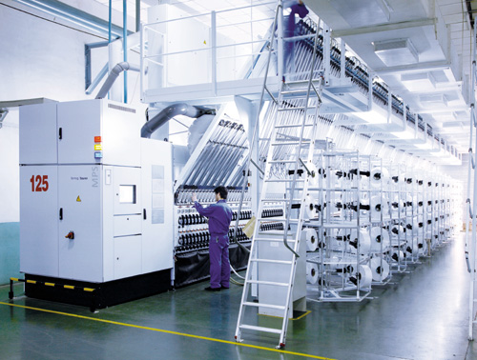
纺丝FDY车间 加弹DTY车间

